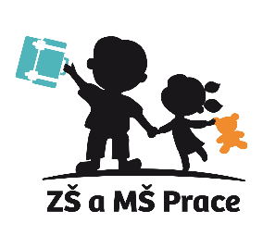

**Zápisy do základní školy pro rok 2026/2027**

V úterý 3.2.2026 od 14,00 – 16,00 hodin proběhnou zápisy do Základní školy Prace. Přihlásit k zápisu je povinné pro všechny děti, které k 31. 8. 2026 dosáhnou věku 6. let a pro děti, které měly v minulém roce odklad.

Aby mohl váš zápis proběhnout rychle a hladce, připravte si následující dokumenty:

* občanský průkaz (event. cizinci pas)
* rodný list dítěte, příp. jeho kopii
* vyplněnou žádost o přijetí k základnímu vzdělávání
* zápisový lístek (všechny dokumenty najdete na [www.skolavpraci.cz](http://www.skolavpraci.cz))

Rozhodnutí o přijetí bude do 14 dnů zveřejněno na webových stránkách školy a na vývěsce školy.

Pokud je u vašeho dítěte z důvodu školní nezralosti doporučen odklad povinné školní docházky, je možné si z webových stránek školy vytisknout žádost o odklad. Tato žádost musí být doplněna doporučujícím vyjádřením školského poradenského zařízení (pedagogicko-psychologické poradny nebo speciálně pedagogického centra) a odborným lékařem nebo klinickým psychologem. U dětí narozených do 31.3.2020 nelze podle nové právní úpravy za doporučení považovat potvrzení dětského lékaře/pediatra. Bez těchto doporučení nelze žádosti vyhovět.

Dne 27.1.2026 od 8-10,00 hodin proběhne prezentace školy, kde vám odpovíme na vaše dotazy k zápisům k nadcházejícímu školnímu roku. Zároveň budete mít možnost nahlédnout do výuky 1.třídy.

V červnu 2026 budete pozváni na informační schůzku, kde obdržíte podrobnější informace k začátku školního roku 2026/27.

V Praci dne 17. 9. 2025

Mgr. Andrea Hrabáková, ředitelka školy